OBJAVA ZA MEDIJE

HRVATSKI ISELJENIK IZ KANADE MIHAJLO STARČEVIĆ URUČIO DONACIJU HRVATSKOJ AKADEMIJI ZNANOSTI I UMJETNOSTI

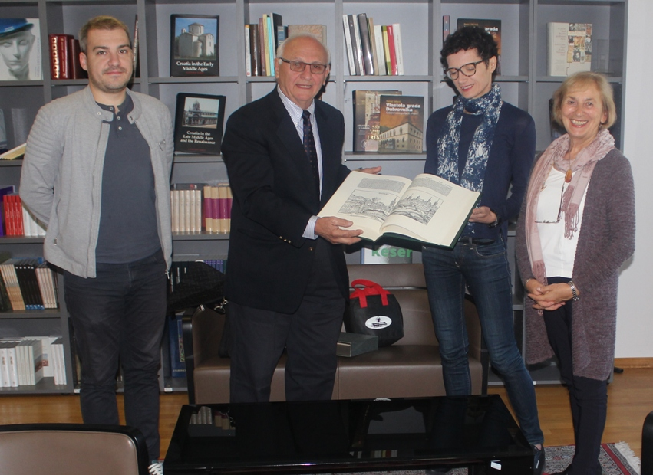

Zagreb, 4. listopada 2019. – Hrvatski iseljenik iz Kanade Mihajlo Starčević darovao je u petak 4. listopada Hrvatskoj akademiji znanosti i umjetnosti nekoliko knjiga među kojima se svojom vrijednošću ističe falsimilno izdanje Nürnberške kronike, jedne od svjetski značajnih inkunabula tiskane 1493. koja sadrži i podatke o Hrvatskoj. Također je darovao unikatno posuđe najstarijeg hrvatskog društva na zapadnoj obali kanade (Croatian Educational Home).
Mihajlo Starčević živi u Vancouveru od 1968., a Hrvatsku akademiju je posjetio i 2015. kada joj je darovao faksimilno izdanje Gutenbergove Biblije u 42 retka izdane oko 1455. Godinu dana kasnije darovao joj je Dječju Hagada objavljenu u Berlinu 1936. na hebrejskom i njemačkom jeziku koja je preživjela nacističke progone Židova tijekom holokausta kada su uništavane židovske knjige i ostalo kulturno blago, a darovao je i rukopise svojih prijevoda na engleski drama Miroslava Krleže Gospoda Glembajevi i U agoniji.

Marijan Lipovac
Ured za odnose s javnošću i medije HAZU

